LAPORAN KERJA PRAKTIK

PENGEMBANGAN FRONTEND WEB UNTUK DETEKSI TRANSAKSI TIDAK WAJAR (PENIPUAN, PENCUCIAN UANG, DLL) DENGAN MACHINE LEARNING DI PT PROCODECG BANDUNG

PERIODE 30 JUNI - 9 AGUSTUS 2025



Oleh:
Ariski Myardi
NIM 1103220019

Dosen Pembimbing Akademik
Faisal Candrasyah Hasibuan S.T, M.T
NIP 20910005

PRODI S1 TEKNIK KOMPUTER
FAKULTAS TEKNIK ELEKTRO
UNIVERSITAS TELKOM
2025

LEMBAR PENGESAHAN LAPORAN KERJA PRAKTIK

PENGEMBANGAN FRONTEND WEB UNTUK DETEKSI TRANSAKSI TIDAK WAJAR (PENIPUAN, PENCUCIAN UANG, DLL) DENGAN MACHINE LEARNING DI PT PROCODECG BANDUNG

PERIODE 30 JUNI - 9 AGUSTUS 2025

Oleh:
Ariski Myardi
NIM 1103223058

Mengetahui,

Pembimbing Akademik  Faisal Candrasyah Hasibuan S.T, M.T  NIP 20910005 | Pembimbing Lapangan  Marisa Paryasto  NIP

ABSTRAK

Kerja Praktik ini dilaksanakan di Perusahaan ProCodeCG Bandung selama 30 Juni sampai 9 Agustus 2025 dengan tujuan mengembangkan frontend untuk sistem deteksi transaksi tidak wajar berbasis machine learning. Sistem ini dibuat untuk membantu mendeteksi aktivitas mencurigakan seperti penipuan dan pencucian uang secara otomatis, akurat, dan mudah dipahami oleh pengguna. Model machine learning yang diuji meliputi Random Forest, XGBoost, dan MLPClassifier, dengan hasil terbaik diperoleh dari XGBoost yang mencapai akurasi 99,62% dan AUC 0,9998.
Peran penulis disini berfokus pada perancangan interface menggunakan Figma, implementasi HTML dan CSS yang responsif, serta integrasi dengan backend untuk menampilkan hasil klasifikasi secara real-time. Fitur utama yang dirancang meliputi unggah data, visualisasi hasil, ekspor laporan, dan pengiriman hasil melalui email.
Melalui Kerja Praktik ini, penulis memperoleh pengalaman dalam merancang user interface, integrasi sistem, serta penerapan langsung konsep-konsep yang dipelajari di perkuliahan seperti Machine Learning, Pemrograman Web, dan Interaksi Manusia dan Komputer. Hasil proyek menunjukkan bahwa integrasi frontend dengan model machine learning dapat menghasilkan sistem pendeteksi transaksi tidak wajar yang efektif dan bermanfaat bagi pengguna.

Kata kunci: frontend, deteksi transaksi tidak wajar, machine learning, integrasi sistem

KATA PENGANTAR

Puji syukur penulis panjatkan kehadirat Allah SWT, karena berkat limpahan rahmat dan karunia-Nya, penulis bisa menyelesaikan laporan kerja praktik yang berjudul “Pengembangan Frontend Web Deteksi Transaksi Tidak Wajar (Penipuan, Pecucian Uang, dll) Dengan Machine Learning”. Laporan ini berisi kegiatan dan tugas yang telah dilakukan penulis dari 30 Juni hingga 9 Agustus 2025, di ProCodeCG.
Dengan ini, penulis mengucapkan terima kasih kepada pihak-pihak terkait yaitu:
- Keluarga yang telah mendukung penulis selama masa pendidikan di Telkom University
- Bapak Faisal Candrasyah Hasibuan, S.T., M.T selaku dosen wali dan dosen pembimbing akademik selama pelaksanaan Kerja Praktik
- Ibu Marisa Widyastuti selaku pemimbing lapangan
4. Teman-teman kelompok KP ProCodeCg yang telah bekerja sama selama KP berlangsung
Penulis menyadari bahwasanya laporan kerja praktik ini masih memerlukan masukan dan saran yang membangun. Oleh karena itu penulis sangat mengharapkan masukan dan saran untuk perbaikan di masa yang akan datang. Akhir kata, semoga laporan ini dapat memberikan wawasan dan pengetahuan yang bermanfaat bagi pembaca

Bandung, 09 Agustus 2025

Bima Aji Kusuma

DAFTAR ISI

ABSTRAK iii
KATA PENGANTAR iv
DAFTAR ISI v
DAFTAR GAMBAR vi
DAFTAR TABEL vii
DAFTAR ISTILAH ix
BAB I 1
PENDAHULUAN 1
1.1 Latar Belakang Penugasan KP 1
1.2 Lingkup Penugasan KP 2
1.3 Target Pemecahan Masalah KP 2
1.4 Metode Pelaksanaan Tugas 3
BAB II 4
PROFIL PERUSAHAAN TEMPAT KP 4
2.1 Tentang Perusahaan 4
2.2 Struktur Organisasi 5
2.3 Lokasi Pelaksanaan Kerja 5
BAB III 6
KEGIATAN KP DAN PEMBAHASAN KRITIS 6
3.1 Peran Dan Alur Kerja 6
3.2 Pengembangan Model Machine Learning 7
3.2.2 Model Machine Learning Yang Digunakan 9
3.3 Implementasi Frontend dan Visualisasi Hasil Klasifikasi 9
3.3.1 Alat dan Aplikasi 10
3.3.2 Fitur Utama User Interface Sistem Deteksi Transaksi Tidak Wajar 13
3.3.3 Implementasi Halaman Interface 17
3.4 Analisis Kritis Pengalaman Kerja Praktik 19
3.4.1 Pelajaran Berharga Yang Dapat Diambil Selama Kegiatan 19
3.4.2 Analisis Terhadap Pemecahan Masalah 19
3.4.3 Perbandingan Antara Teori Yang Diperoleh Dan Implementasinya 20
3.4.4 Pengalaman Baik Atau Buruk Yang Dialami 20
BAB IV 21
SIMPULAN DAN SARAN 21
4.1 Kesimpulan 21
4.2 Saran 21
4.2.1 Saran Terhadap Perusahaan 21
4.2.2 Saran Perbaikan Substansi untuk Pengembangan Keilmuan Program Studi 22
DAFTAR PUSTAKA 23
LAMPIRAN 24

DAFTAR GAMBAR

Gambar 2. 1 Logo ProCodeCG 4
Gambar 2. 2 Struktur Organisasi ProCodeCG 5
Gambar 2. 3 Lokasi Perusahaan ProCodeCG 5
Gambar 3. 1 Foto Meeting Bersama Pembimbing Lapangan 6
Gambar 3. 2 Meeting Bersama Pembimbing 7
Gambar 3. 3 Foto Laptop 10
Gambar 3. 4 Logo Visual Studio Code 11
Gambar 3. 5 Logo Aplikasi Figma 11
Gambar 3. 6 Foto Penulis Sedang Membuat UI 14
Gambar 3. 7 Mendesain Tampilan Utama Pada Figma 14
Gambar 3. 8 Tampilan Utama 15
Gambar 3. 9 Form Email 17
Gambar 3. 10 Foto Implementasi Halaman Interface 18
Gambar 3. 11 Foto Kode Tampilan Utama 18
Gambar 3. 12 Foto Kode Form Email 19

DAFTAR TABEL

Tabel 1.1 Recana Penjadwalan Kerja Praktik 3

DAFTAR ISTILAH

Istilah | Definisi
Frontend | Bagian dari aplikasi web yang mengatur tampilan visual dan interaksi pengguna.
Backend | Bagian dari sistem yang menangani pemrosesan data dan logika sistem.
Machine Learning (ML) | Teknologi yang memungkinkan komputer belajar dari data untuk membuat keputusan secara otomatis.
Random Forest | Algoritma ensemble berbasis pohon keputusan untuk klasifikasi.
Multi Layer Perceptron (MLPClassifier) | Model jaringan saraf tiruan multilapis untuk klasifikasi.
Preprocessing | Tahapan awal pengolahan data sebelum pemodelan.
Label Encoding | Teknik pengkodean label menjadi nilai numerik.
AUC (Area Under Curve) | Metrik evaluasi performa model klasifikasi.
Recall | Rasio prediksi positif yang benar terhadap semua data positif sebenarnya.
F1 Score | Rata-rata harmonis antara precision dan recall.
User Interface (UI) | Tampilan antarmuka yang digunakan pengguna untuk berinteraksi dengan sistem.
Drag and Drop | Fitur untuk mengunggah file dengan menyeret dan menjatuhkannya.
Email Report | Fitur mengirim laporan hasil analisis melalui email.
Loading Indicator | Komponen UI untuk menunjukkan proses sedang berjalan.
API (Application Programming Interface) | Antarmuka yang digunakan untuk menghubungkan frontend dan backend.

BAB I

PENDAHULUAN

1.1 Latar Belakang Penugasan KP
ProCodeCg merupakan Perusahaan yang fokus terhadap perkembangan teknologi khususnya terhadap pemrograman dan literasi coding. Pada era digital yang sangat berkembang saat ini, masalah dalam mendeteksi aktivitas penipuan dan pecuncian uang semakin meningkat, metode secara manual dinilai kurang efektif dan sangat rentan terhadap kesalahan manusia. Hal ini menuntut adanya sistem yang cerdas dalam pengolahan data yang efisien dan fungsional. Pemanfaatan machine learning menjadi solusi tepat dalam mengatasi masalah ini. Dengan mempelajari pola data historis, machine learning dapat membantu mengindentifikasi aktivitas yang mencurigakan secara otomatis dan akurat.
Namun, keandalan sistem tidak hanya bergantung pada proses data di sisi backend dan machine learning, tetapi juga bagaimana informasi tersebut ditampilkan pada pengguna. Dalam hal ini pengembangan frontend memiliki peranan yang penting. Frontend yang baik dapat membantu pengguna mudah dalam memahami hasil analisis, mempermudah dalam proses pengunggahan data, serta menyajikan dalam format yang jelas dan tersetruktur.
Sebagai bagian yang ikut andil dalam pengembangan proyek kerja praktik di ProCodeCG, Penulis bertanggung jawab dalam pengembangna frontend sistem pendeteksi transaksi tidak wajar berbasis machine learning. Tugas penulis adalah perancangan prototipe antarmuka menggunakan figma serta menginplementasikan ke dalam kode HTML dan CSS. Hal ini bertujuan untuk menghasilkan interface yang interaktif, responsif, dan mudah digunakan, sehingga sistem dapat dimanfaatkan secara maksimal oleh pengguna.

1.2 Lingkup Penugasan KP
Kegiatan penugasan kerja praktik ini adalah sebagai berikut:
Hari : Senin – Minggu (Jadwal dibebaskan, bisa dilaksanakan kapanpun
Tanggal : 30 Juni – 9 Agustus 2025
Waktu : Dibebaskan
Tempat : Domisili masing-masing

1.3 Target Pemecahan Masalah KP
Target dalam Kerja Parktik ini adalah membangun sistem yang dapat membantu pengguna dalam menganalisis data transaksi tidak wajar. Target utama proyek ini adalah membangun model machine learning yang mampu memilah transaksi wajar atau mencurigakan secara akurat. Beberapa capaian teknis yang ditargetkan antara lain yaitu:
- Melakukan preprocessing dan label kepada data transaksi.
- Menguji dan mengembangkan beberapa machine learning seperti random forest, XGBoost, dan MLPClassifer.
- Menampilkan hasil secara visual dan numerik.
Sementara itu, penulis secara khusus bertanggung jawab pada pengembangan frontend, dengan capaian sebagai berikut :
- Mendesai tampilan user interface berbasis web yang informatif dan mudah dipahami menggunakan figma.
- Mengimplementasikan user interface ke dalam kode HTML dan CSS yang responsif.
- Menyediakan halaman input data dan tampilan hasil klasifikasi untuk pengguna akhir.
- Menyediakan halaman untuk mengirim email hasil klasifikasi

1.4 Metode Pelaksanaan Tugas
Metode kerja praktik ini dilaksanakan dengan menganalisis kebutuhan sistem dan pembagian tugas tim. Pengolahan data ini dilakukan melalui tahapan preprocessing, label encoding, dan normalisasi, sebelum dilatih menggunakan beberapa algoritma machine learning seperti Random Forest, XGBoost, dan MLPClassifier.
Pada sisi frontend, penulis memulai dengan membuat prototipe interface menggunakan Figma, kemudian mengimplementasikannya ke dalam HTML dan CSS. Proses ini dilakukan secara iteratif dengan mengacu pada kebutuhan sistem dan hasil diskusi dengan tim backend, agar tampilan dapat terintegrasi dengan baik. Selama pelaksanaan, komunikasi tim dijaga melalui pembagian tugas yang terstruktur dan penggunaan alat kolaborasi seperti Git.
Tabel 1.1 Recana Penjadwalan Kerja Praktik
No | Nama Kegiatan | Minggu ke
No | Nama Kegiatan | 1 | 2 | 3 | 4 | 5 | 6
1 | Studi literatur & pengumpulan data | v | v
2 | Preprocessing data, eksplorasi data (EDA) dan merancang interface |  | v | v
3 | Pengembangan model Machine Learning dan Frontend |  |  | v | v | v
4 | Evaluasi model & pelaporan hasil (visualisasi, laporan akhir) |  |  |  |  | v | v

BAB II

PROFIL PERUSAHAAN TEMPAT KP

2.1 Tentang Perusahaan


Gambar 2. 1 Logo ProCodeCG

ProCodeCG adalah sebuah perusahaan yang berada di Bandung, Indonesia, yang berfokus pada pengembangan teknologi, khususnya pada bidang pemrograman dan literasi coding. Perusahaan ini memiliki misi untuk membantu anak-anak mengembangkan keterampilan dalam lingkungan teknologi informasi. Hal ini didorong oleh pemahaman bahwa anak-anak merupakan investasi paling berharga dalam menghadapi kebutuhan sumber daya manusia di masa depan. ProCodeCG berperan dalam membantu menciptakan industri masa depan dengan membekali keterampilan anak-anak agar dapat memenuhi persyaratan dunia industri teknologi, yang terus berkembang seiring dengan pesatnya perubahan teknologi di seluruh dunia.

2.2 Struktur Organisasi
Adapun struktur organisasi ProCodeCG sebagai berikut :
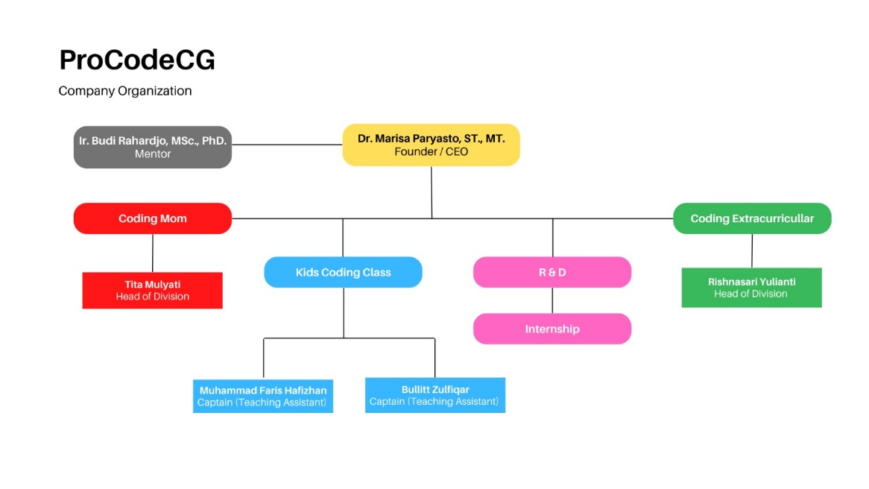
Gambar 2. 2 Struktur Organisasi ProCodeCG

2.3 Lokasi Pelaksanaan Kerja
Lokasi Pelaksanaan yang menjadi tempat pelaksanaan Kerja Praktik ini beralamat di Jl. Abadi I No.5, Gegerkalong, Kec. Sukasari, Kota Bandung, Jawa Barat 40153, Indonesia
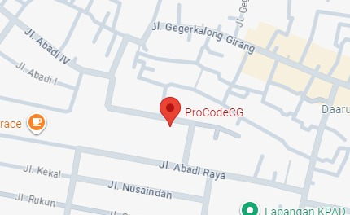
Gambar 2. 3 Lokasi Perusahaan ProCodeCG

BAB III

KEGIATAN KP DAN PEMBAHASAN KRITIS

3.1 Peran Dan Alur Kerja
Kerja Praktik ini dilaksanakan secara full daring selama 6 minggu di ProCodeCG Bandung, dimulai pada 30 Juni hingga 9 Agustus 2025. Penulis bertanggung jawab pada pengembangan backend sistem pengambilan data otomatis dari media sosial untuk rekap growth brand. Proyek ini melibatkan dua platform utama, yaitu Instagram dan TikTok. Setiap minggu diadakan pertemuan daring dengan pembimbing lapangan untuk melaporkan progres pekerjaan, membahas kendala, dan menyepakati perubahan teknis. Kolaborasi dengan tim frontend dilakukan unhtuk memastikan data yang diambil dapat disajikan dengan format dan struktur yang dibutuhkan antarmuka pengguna.
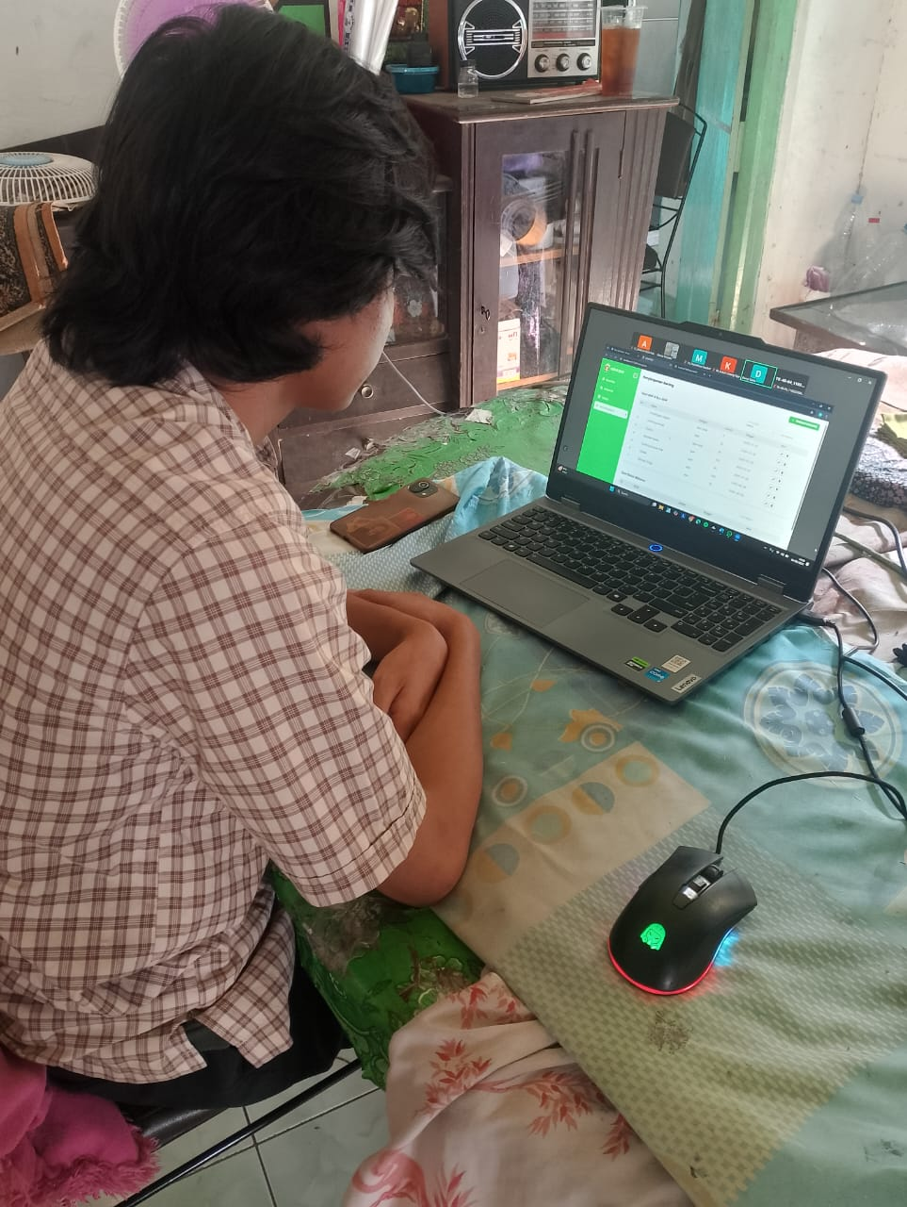
Gambar 3. 1 Foto Meeting Bersama Pembimbing Lapangan
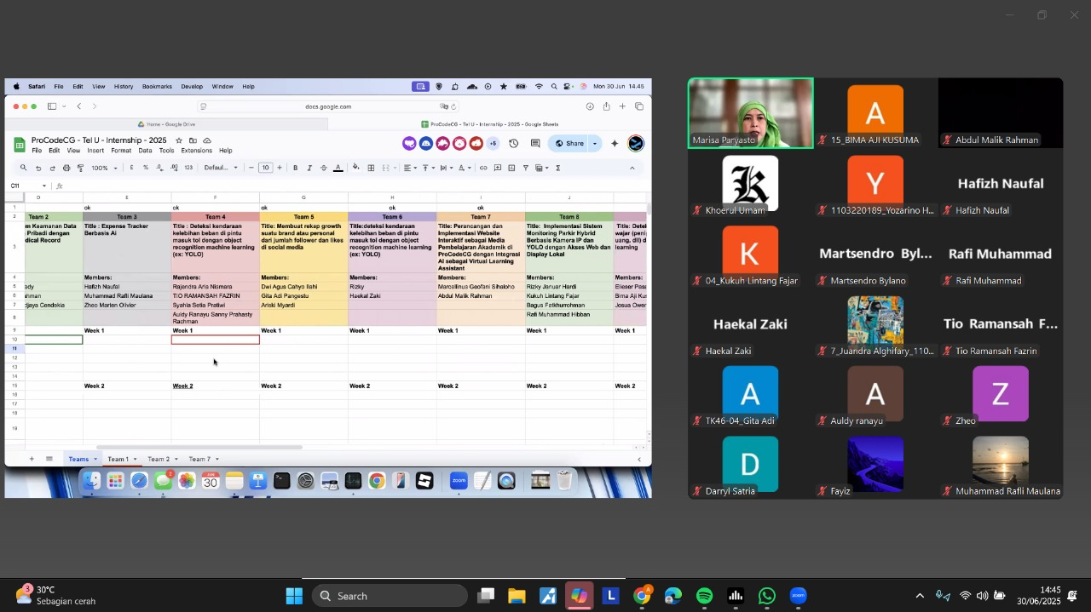
Gambar 3. 2 Meeting Bersama Pembimbing
Kegiatan diawali dengan diskusi bersama pembimbing lapangan untuk memahami alur sistem dan pembagian tugas yang akan dilakukan. Dua rekan penulis mengerjakan bagian integrasi dengan dashboard visualisasi, sedangkan penulis berfokus pada pembangunan server backend dan modul scraping. Tugas yang penulis lakukan meliputi analisis struktur HTML halaman target, pengembangan fungsi scraping untuk setiap platform, pembuatan API endpoint untuk pengambilan data, serta penanganan error agar sistem tetap berjalan stabil. Seluruh modul backend ini diintegrasikan dengan database dan diuji agar dapat digunakan oleh tim frontend secara real-time.

3.2 Pengembangan Backend Pengambilan Data
Backend adalah bagian dari sistem yang bertugas menangani pemrosesan data, logika bisnis, dan integrasi dengan layanan pihak ketiga atau sumber data eksternal. Dalam konteks proyek ini, backend berperan sebagai “mesin” yang mengambil data pertumbuhan brand dari media sosial secara otomatis. Karena API resmi dari platform seperti Instagram dan TikTok memiliki keterbatasan dan proses persetujuan yang panjang, digunakan pendekatan web scraping untuk mengambil data langsung dari halaman publik.
Proses scraping diawali dengan menganalisis struktur HTML dari setiap platform menggunakan Developer Tools. Setiap elemen yang memuat data penting seperti jumlah pengikut atau interaksi dipetakan dan dicatat selector-nya, misalnya menggunakan atribut unik seperti data-e2e atau aria-label.
3.2.1 Analisis dan Riset Teknik Scraping
Tahap awal dalam membangun sistem backend pengambilan data otomatis adalah melakukan analisis mendalam terhadap struktur HTML dari setiap platform media sosial target. Analisis ini dilakukan menggunakan browser Developer Tools untuk memeriksa elemen DOM (Document Object Model) yang memuat informasi penting, seperti jumlah pengikut (followers), jumlah unggahan (posts), dan metrik interaksi (engagement rate).
Hasil dari analisis ini menghasilkan selector CSS atau atribut unik yang menjadi acuan bagi fungsi scraper untuk mengekstrak data secara konsisten. Pada beberapa platform, digunakan atribut seperti data-e2e, aria-label, atau class yang memiliki pola nama tetap.
Selain identifikasi selector, dilakukan pula riset untuk meminimalkan risiko deteksi bot. Hal ini meliputi:
- Pengaturan Header HTTP – Menambahkan User-Agent yang menyerupai browser populer (misalnya Chrome atau Firefox) untuk menghindari blokir otomatis.
- Random Delay – Memberikan jeda acak antar permintaan untuk meniru perilaku pengguna manusia.
- Pengelolaan Cookie dan Session – Menggunakan cookie jar untuk menyimpan sesi login (jika diperlukan) sehingga tidak perlu memulai proses autentikasi dari awal.
- Rotasi Proxy – Mengganti alamat IP secara berkala untuk menghindari pembatasan dari server target.
Dalam konteks web scraping pada proyek ini, atribut data yang diambil berbeda untuk setiap platform namun memiliki inti yang sama, yaitu metrik yang menggambarkan pertumbuhan dan popularitas akun. Atribut utama yang diekstraksi meliputi:
- Username / Nama Akun – Sebagai identitas utama.
- Jumlah Pengikut (Followers) – Indikator utama pertumbuhan brand.
- Jumlah Mengikuti (Following) – Untuk menghitung rasio keterlibatan.
- Jumlah Unggahan (Posts / Videos) – Menggambarkan konsistensi konten.
- Engagement Rate – Persentase interaksi pengguna terhadap konten.
- Tanggal Terakhir Posting – Untuk memantau aktivitas terbaru akun.
Hasil analisis atribut ini kemudian menjadi panduan bagi penulisan fungsi scraper, memastikan data yang diambil sesuai dengan kebutuhan visualisasi pada dashboard frontend.

3.2.2 Pembangunan Server Backend Mandiri
Pada Tahap pembangunan server backend dilakukan setelah proses analisis teknik scraping selesai. Backend ini berfungsi sebagai penghubung antara sumber data eksternal (media sosial) dan sistem frontend yang digunakan untuk menampilkan hasilnya. Seluruh proses dibangun menggunakan Node.js dengan framework Express.js, dipilih karena memiliki performa tinggi, ekosistem library yang luas, dan fleksibilitas dalam membangun API modern.
Server backend dirancang menggunakan arsitektur stateless, di mana setiap permintaan (request) diproses secara independen tanpa menyimpan status dari permintaan sebelumnya. Hal ini memudahkan skalabilitas dan meminimalisir kompleksitas dalam manajemen sumber daya.
Komponen Utama dalam Server Backend:
- Routing dan Endpoint API – Mengatur rute permintaan HTTP, seperti POST /scrape, yang menjadi pintu masuk bagi sistem untuk memulai proses pengambilan data.
- Middleware – Digunakan untuk menangani Cross-Origin Resource Sharing (CORS), parsing data JSON, dan pengelolaan log aktivitas server.
- Fungsi Scraper Modular – Dibuat terpisah untuk setiap platform (Instagram, X, TikTok) agar mudah diperbarui ketika struktur HTML berubah.
- Error Handling – Menerapkan blok try...catch di setiap fungsi untuk menghindari crash ketika terjadi kesalahan, misalnya karena timeout atau selector yang tidak ditemukan.
Alur Kerja Server Backend
- Permintaan Diterima – Klien (frontend atau Postman) mengirimkan request ke endpoint /scrape dengan payload berisi daftar username dan platform target.
- Pemanggilan Fungsi Scraper – Backend memilih fungsi scraper sesuai platform yang diminta.
- Pengambilan Data – Fungsi scraper mengunduh halaman HTML menggunakan library got.
- Ekstraksi Data – HTML diproses menggunakan cheerio untuk mengambil informasi yang telah diidentifikasi pada tahap analisis.
- Pengembalian Respons – Data dikemas dalam format JSON dan dikirim kembali ke klien.
Konfigurasi Tambahan
- CORS Middleware: Mengizinkan permintaan dari domain frontend (misalnya Firebase Hosting).
- JSON Parser: Menggunakan express.json() untuk memproses request body.
- Pengaturan Timeout: Memberikan batas waktu maksimum untuk proses scraping agar server tidak menunggu terlalu lama jika terjadi kegagalan.
Dengan arsitektur dan konfigurasi tersebut, server backend dapat berjalan secara stabil, cepat, dan mudah diintegrasikan dengan sistem frontend.

3.3 Implementasi Backend dan Penyajian Data Hasil Scraping
Backend Developer adalah peran yang berfokus pada pengembangan logika dan pemrosesan data yang bekerja di belakang layar (server-side) dari suatu aplikasi atau sistem. Backend bertanggung jawab menerima permintaan (request), memprosesnya, mengambil data dari sumber eksternal atau basis data, lalu mengirimkan kembali hasilnya dalam format yang dapat dimengerti oleh frontend. Dalam proyek ini, backend dibangun menggunakan Node.js dan Express.js untuk mendukung proses pengambilan data secara otomatis dari media sosial melalui teknik web scraping. Sebagai pengembang frontend pada proyek sistem deteksi transaksi tidak wajar ini, penulis bertanggung jawab untuk membangun antarmuka pengguna (user interface) yang berfungsi sebagai penghubung antara pengguna dengan hasil dari analisis model machine learning. Tujuan dari pengembangan frontend ini adalah untuk menghasilkan transaksi yang dapat disajikan dengan cara yang responsif, interaktif, dan memudahkan pengambilan keputusan.
Sebagai pengembang frontend pada proyek sistem deteksi transaksi tidak wajar ini, penulis bertanggung jawab untuk membangun antarmuka pengguna (user interface) yang berfungsi sebagai penghubung antara pengguna dengan hasil dari analisis model machine learning. Tujuan dari pengembangan frontend ini adalah untuk menghasilkan transaksi yang dapat disajikan dengan cara yang responsif, interaktif, dan memudahkan pengambilan keputusan.
Frontend ini dibangun berdasarkan prototipe yang telah dirancang menggunakan Figma, kemudian diimplementasikan menggunakan HTML dan CSS. Setiap tampilan dibuat dengan desain sederhana, namun informatif, agar pengguna dapat dengan cepat memahami informasi yang disajikan.

3.3.1 Alat dan Aplikasi
Pembuatan Frontend ini memerlukan beberapa alat dan aplikasi pendukung, berikut adalah alat dan aplikasi yang digunakan:
- Laptop
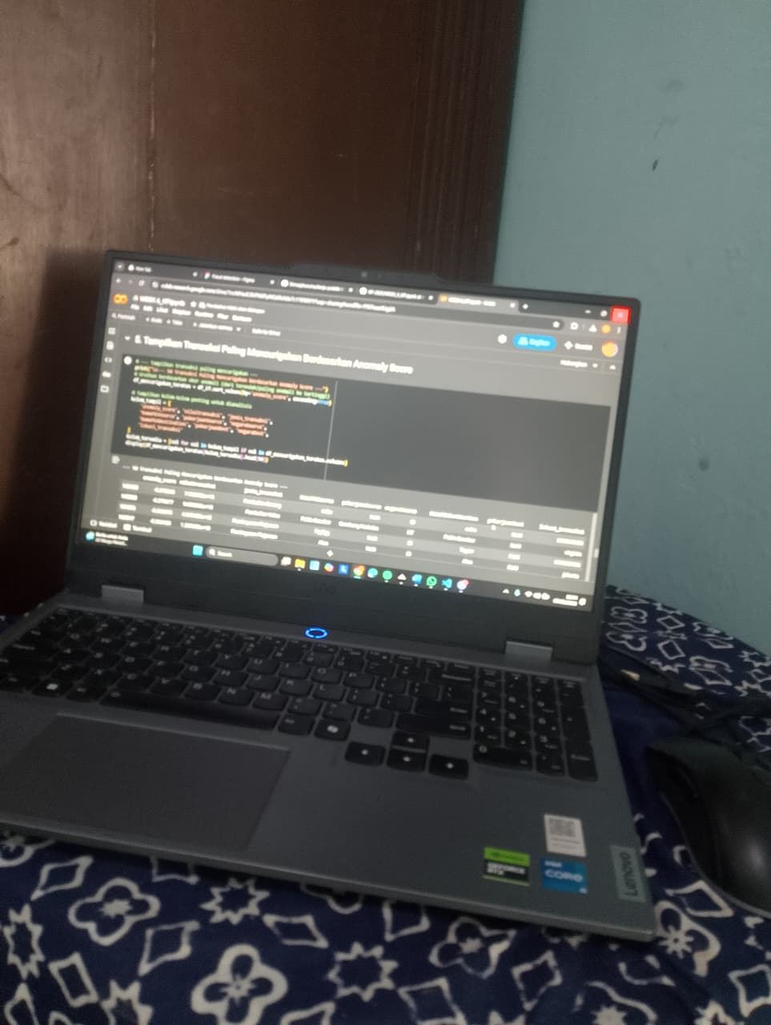
Gambar 3. 3 Foto Laptop
Laptop adalah alat utama yang dipakai penulis untuk membuat dan menjalankan program frontend serta mencari referensi dari internet yang untuk memudahkan penulis mengembangkan frontend

- Visual Studio Code (VSC)

Gambar 3. 4 Logo Visual Studio Code

Visdual Studio Code merupakan editor pemrograman yang berfungsi untuk menulis kode-kode, VS Code mendukung banyak bahasa pemrograman, memiliki fitur debugging terintegrasi, kontrol Git, syntax highlighting, intelligent code completion, dan sistem ekstensi yang sangat kaya. Membuatnya mudah untuk pengguna serta mempercepat pengerjaan

- Hypertext Markup Language (HTML)
HTML, singkatan dari Hypertext Markup Language, adalah bahasa standar untuk pembuatan halaman web yang penggunaannya diatur oleh W3C (World Wide Web Consortium). Bahasa ini menggunakan kumpulan tag untuk membentuk dan mengatur setiap elemen yang ada pada sebuah situs. HTML berfungsi sebagai kerangka utama yang menentukan struktur halaman, mengatur tata letak, serta menempatkan elemen-elemen sesuai desain yang diinginkan, sehingga sebuah website dapat tersaji secara teratur dan mudah diakses oleh pengguna.[4].

- Cascading Style Sheets (CSS)
CSS, singkatan dari Cascading Style Sheets, adalah dokumen pendukung pada halaman web yang berfungsi untuk mengatur tampilan elemen-elemen HTML melalui berbagai properti yang tersedia, sehingga halaman dapat disajikan dengan gaya visual sesuai kebutuhan. Banyak orang berpendapat bahwa CSS tidak tergolong sebagai bahasa pemrograman karena strukturnya yang relatif sederhana, berupa sekumpulan aturan yang menentukan tata letak, warna, tipografi, dan gaya visual lainnya pada elemen HTML, sehingga website terlihat lebih menarik, konsisten, dan mudah dinavigasi [4]

- JavaScript
JavaScript adalah Bahasa pemrograman tyang digunakan sebagai pembuatan halaman web menjadi interaktif dan responsif. Berbeda dengan HTML yang membentuk struktur CSS yang mengatur tampilan, Javascript bertugas untuk mengontrol perilaku elemen di halaman web, contohnya seperti menampilkan animasi, memproses input, memvalidasi Formulir, hingga berinterkasi dengan server tanpa perlu memuat ulang halaman. JavaScipt memudahkan pengguna untuk menyelesaikan frontend

3.3.2 Fitur Utama User Interface Sistem Deteksi Transaksi Tidak Wajar
Tampilan utama yang ditampilkan pada user interface ini terdiri dari beberapa fitur penting yang saling terintegrasi yaitu sebagai berikut :
  - Fitur Unggah dan Proses Data
Bagian ini adalah fitur inti untuk menggungah file transaksi. Pengguna diberikan dua opsi, yaitu dengan metode drag and drop atau dengan menekan tombol “Browse File”. Tampilan ini dibuat dalam kotak biru dengan garis putus-putus sebagai area interkatif. Di bagian atas juga terdapat pesan penting mengenai kebijakan privasi, yang bertujuan untuk memberi keyakian kepada pengguna bahwa sistem menghormati kerahasiaan data pengguna. Setelah file berhasil diunggah, sistem akan menampilkan nama file, ukuran file, serta status bahwa file siap untuk dianalisis.
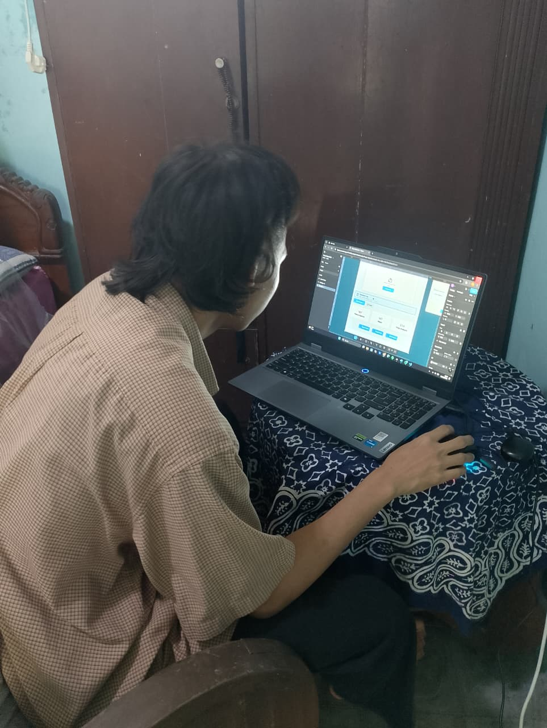
Gambar 3. 6 Foto Penulis Sedang Membuat UI

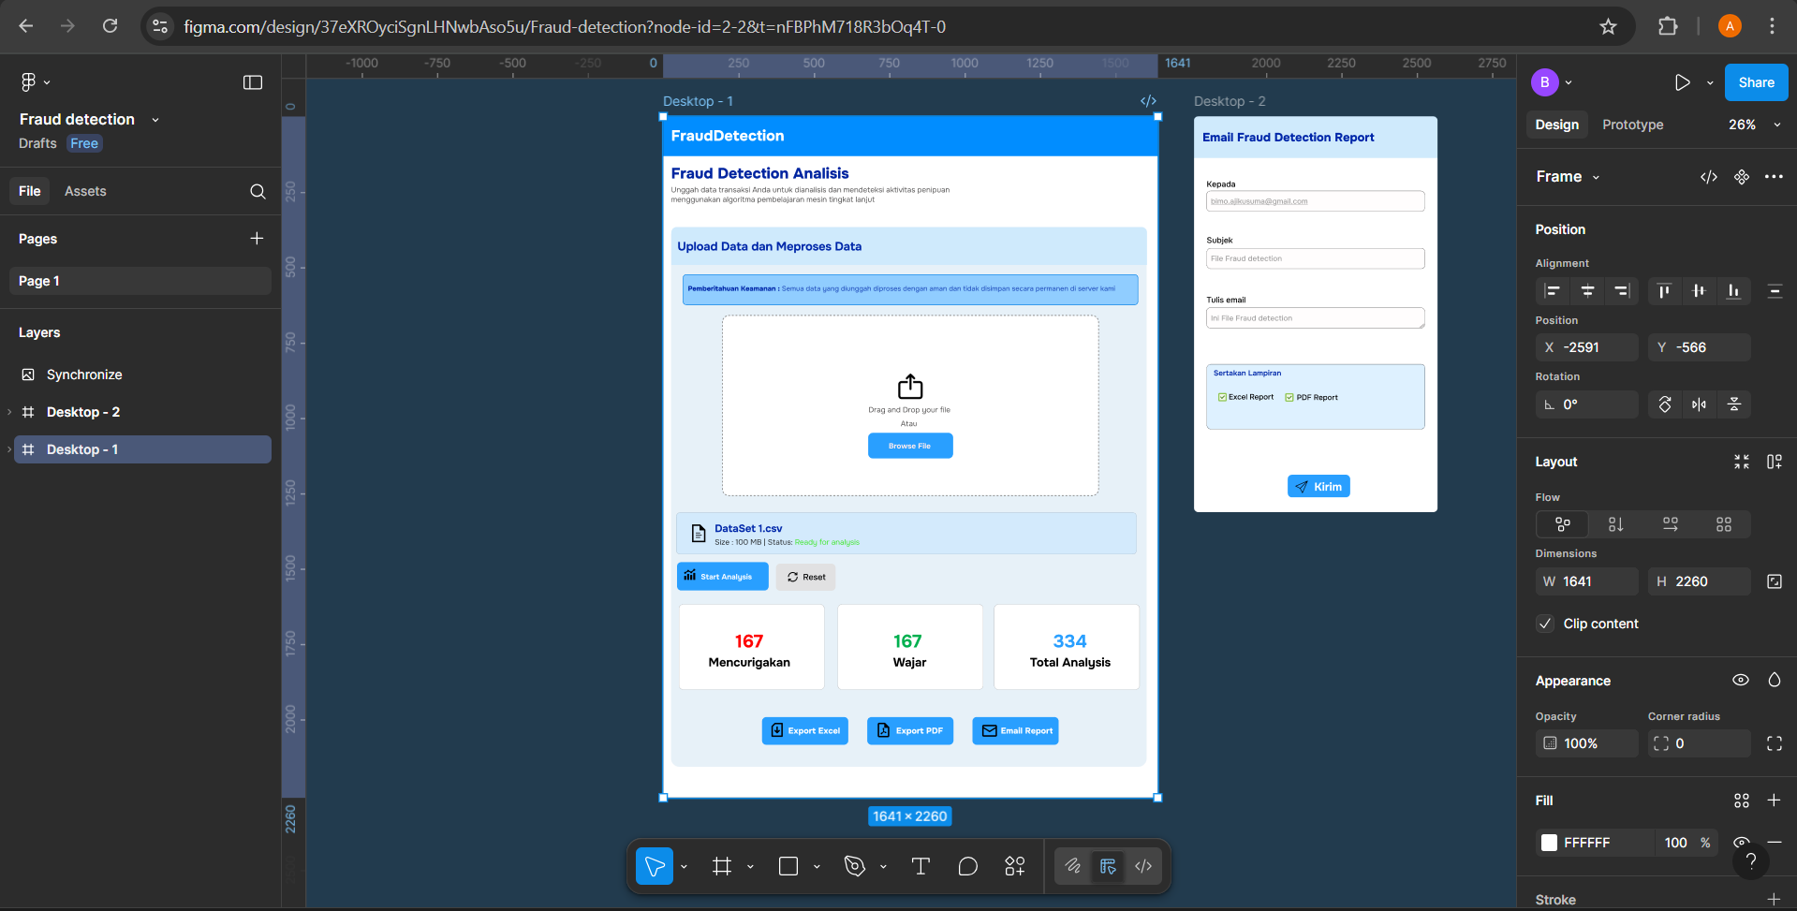
Gambar 3. 7 Mendesain Tampilan Utama Pada Figma
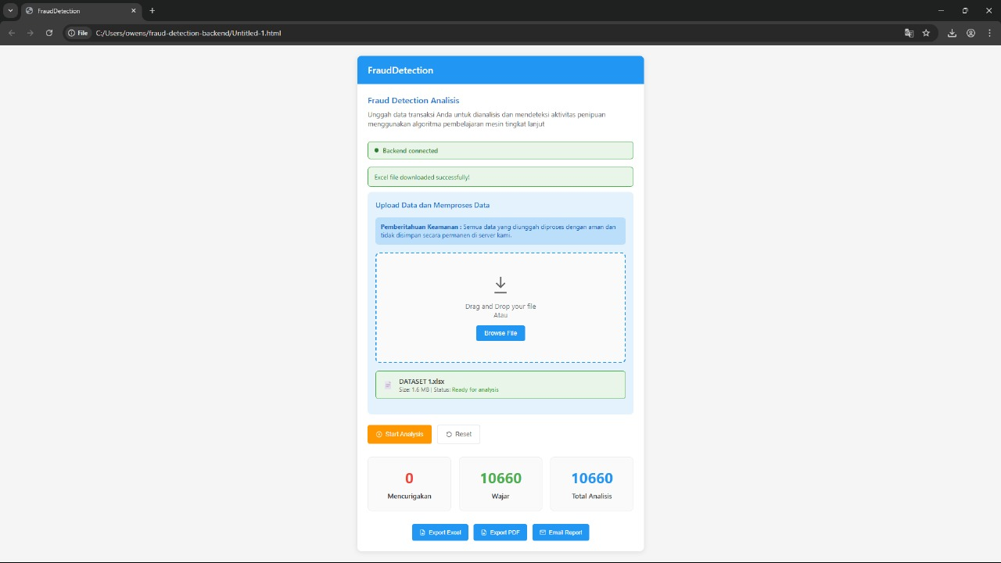
Gambar 3. 8 Tampilan Utama

  - Tombol Aksi: Analisis dan Reset
Bagian ini memberitahu jika setelah file diunggah, pengguna dapat melanjutkan proses dengan menekan tombol “Start Analysis” yang ditandai dengan warna Orange, hal ini menonjol agar dari lainnya agar menarik perhatian sebgaia tindakan utama. Disediakan juga tombol “Reset” yang berfungsi untuk menghapus input dan mnegatur ulang tampilan ke kondisi awal. Desain dua tombol ini menegaskan untuk pengguna dalam menjalankan atau mengulang proses analisis.

  - Visualisasi Hasil Klasifikasi
Setelah proses analisis dilakukan, sistem akan menampilkan hasil klsifikasi dalam 3 kategori, yaitu sebagai contoh:
- Mencurigakan (0 transaksi)
- Wajar (10.660 transaksi)
- Total Analisis (10.660 transaksi)
Data ini ditampilkan dalam bentuk card berwarna yang berbeda agar mudah dibaca oleh pengguna. Visualisasi ini sangat efektif dalam menyampaikan informasi secara ringkas. Hal ini juga memberitahu keberhasilan penerapan machine learning dalam memilah jenis transaksi berdasrkan data yang sudah diunggah.
  - Fitur Ekspor dan Distribusi Laporan
Fitur ini sebagai opsi untuk menyimpan atau mendistribusikan hasil analisis. Export Excel memungkinkan hasil disimpan dalam format spreadsheet, Export PDF untuk menghasilkan dokumen laporan statis yang sudah siap cetak, Email Report fitur untuk mengirim hasil analisis langsung ke alamat email yang sudah ditentukan. Fitur ini dibuat untuk menambah fleksibilitas sistem sebagai alat pelaporan
  - Popup Form Email Report
Fitur ini dibuat agar pengguna bisa memilih opsi email yang menampilkan form pengiriman laporan melalui email. Form ini dilengkapi dengan :
- Input alamat email tujuan
- Subjek email
- Kolom isi pesan
- Opsi lampiran berupa Excel atau PDF

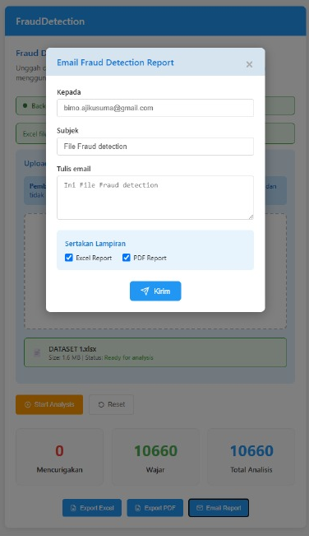
Gambar 3. 9 Form Email

3.3.3 Implementasi Halaman Interface
Setelah desain antarmuka disetujui oleh tim, penulis mengimplementasikan tampilan tersebut ke dalam kode menggunakan HTML dan CSS. Setiap bagian halaman dikembangkan secara terpisah sesuai dengan fungsinya, seperti fitur unggah file, tampilan hasil analisis, dan formulir pengiriman email. Desain antarmuka dibuat responsif agar dapat menyesuaikan diri dengan berbagai ukuran layar, baik di desktop maupun perangkat mobile, guna memberikan kenyamanan dan fleksibilitas bagi pengguna. Selama proses implementasi, penulis juga melakukan pengujian tampilan secara berkala untuk memastikan bahwa halaman berjalan dengan baik dan sesuai dengan kebutuhan pengguna. Selain itu, struktur dan elemen HTML disusun agar siap diintegrasikan dengan backend melalui API, sehingga nantinya setiap interaksi pada antarmuka seperti mengunggah file atau menjalankan analisis dapat terhubung secara langsung dengan sistem backend untuk diproses lebih lanjut.
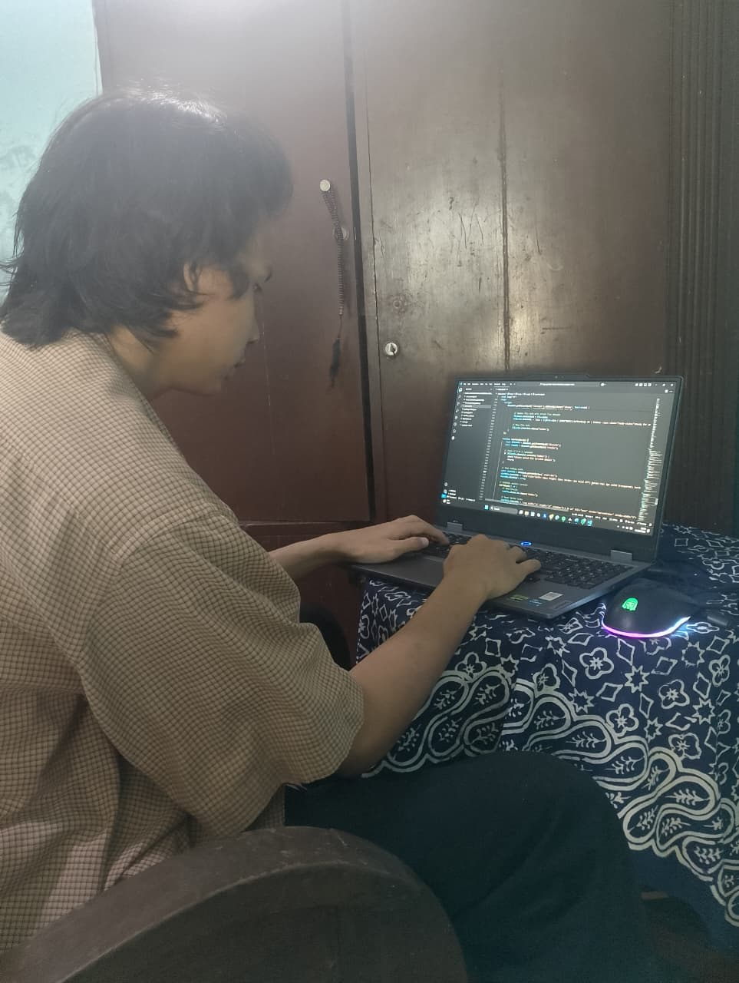
Gambar 3. 10 Foto Implementasi Halaman Interface
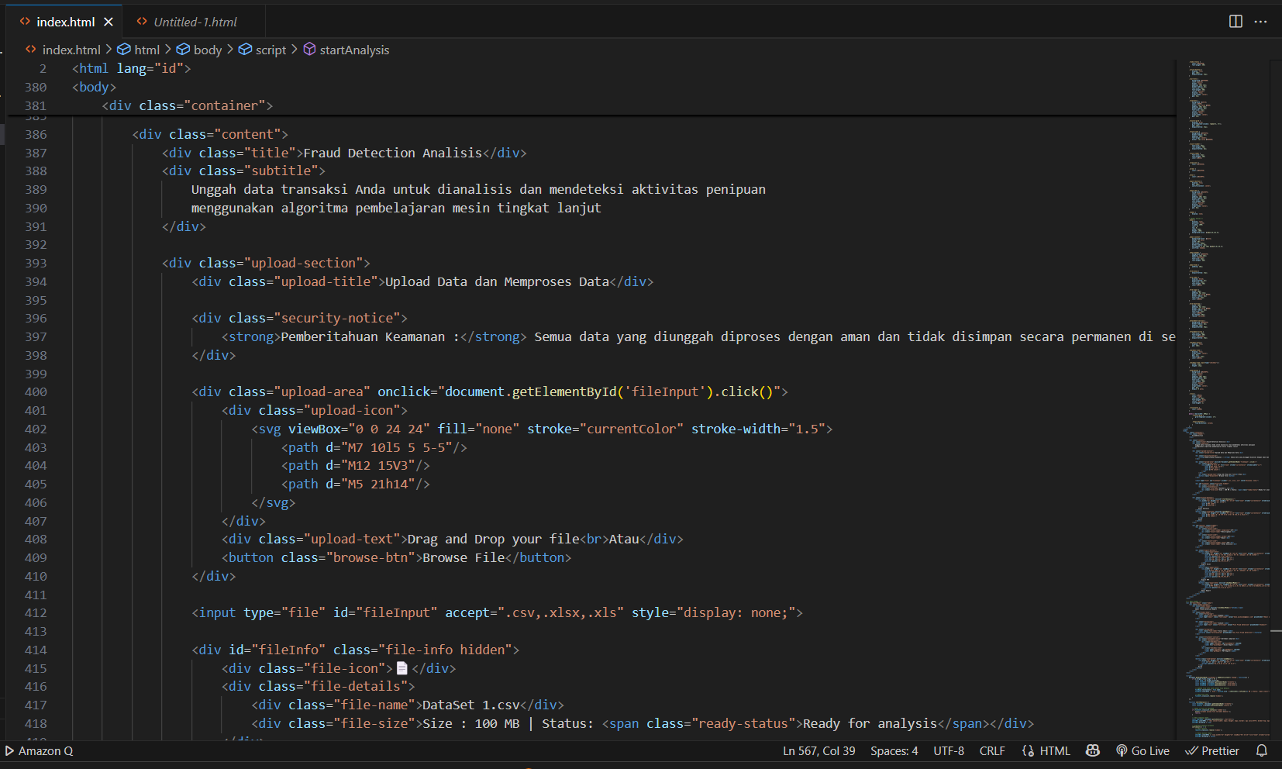
Gambar 3. 11 Foto Kode Tampilan Utama
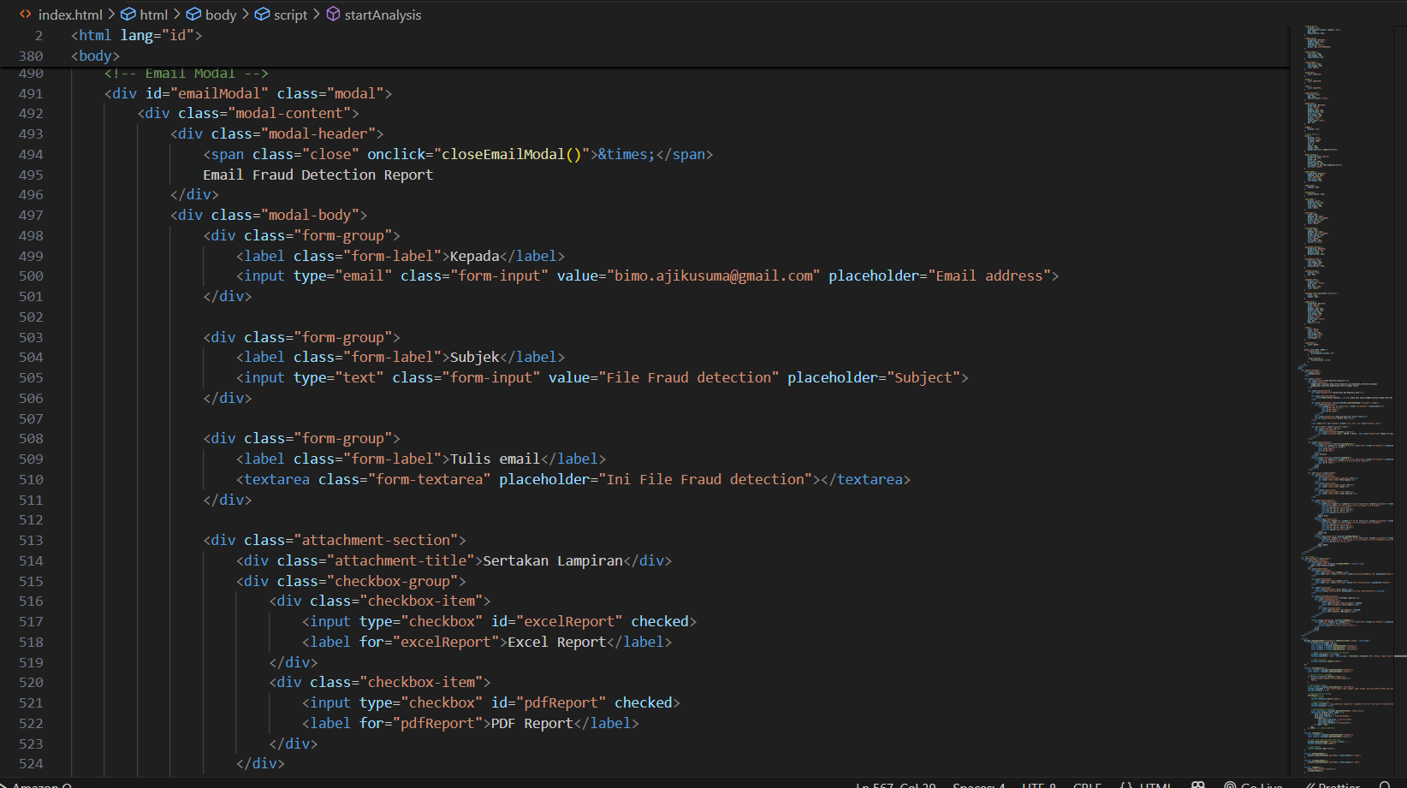
Gambar 3. 12 Foto Kode Form Email

3.4 Analisis Kritis Pengalaman Kerja Praktik
Sub-bab ini akan menjelaskan Pelajaran yang di dapat oleh penulis selama melakukan Kerja Praktik di ProCodeCG

3.4.1 Pelajaran Berharga Yang Dapat Diambil Selama Kegiatan
Selama melakukan kegiatan Kerja Praktik ini, penulis memperoleh pemahaman tentang pentingnya kolaborasi sebuah kelompok dalam membangun sistem ini. Penulis juga belajar bagaimana mengelola waktu pada prioritas pekerjaan secara mandiri, terutama karena proyek dilakukan secara daring penuh. Komunikasi yang jelas, dan kedisiplinan menjadi kunci keberhasilan tim. Penulis juga mendapatkan wawasan tentang bagaimana frontend bekerja

3.4.2 Analisis Terhadap Pemecahan Masalah
Pada saat merancang frontend masalah yang didapat penulis terletak pada saat integrasi desain UI dengan backend, khususnya perbedaan format data API, ketiadaan indicator proses analisis, serta penyesuaian tampilan agar tetap responsif setelah memuat data hasil klasifikasi. Untuk mengatasi ini penulis melakukan komunikasi dengan tim backend untuk menyepakati struktur data API, menambahkan loading indicator, dan pesan status proses, serta menyesuaikan CSS dan JavaScript untuk elemen UI tetap konsisten pada semua perangkat setelah data terload. Penulis juga bergantung pada internet untuk mencari jawaban pada masalah yang didapat

3.4.3 Perbandingan Antara Teori Yang Diperoleh Dan Implementasinya
Teori-teori yang sudah dipelajari selama kuliah sangat membantu dalam pembuatan frontend ini, melalui mata kuliah Desain Basis Data (DBD), Algoritma Pemrograman, dan interaksi manusia dan Komputer (IMK). Materi yang sudah dipaparkan sangat membantu penulis untuk membuat dalam implementasi HTML dan CSS secara lebih efisien.

3.4.4 Pengalaman Baik Atau Buruk Yang Dialami
Pengalaman baik yang diperoleh oleh penulis adalah mendapatkan kesempatan untuk berkontribusi langsung pada proyek nyata yang digunakan yaitu transaksi tidak wajar menggunakan machine learning. Sementara itu, kendala yang kurang menyenangkan muncul pada saat melakukan komunikasi dengan tim, terutama pada dalam menyamakan pemahaman kebutuhan data dan alur kerja. Meskipun demikian, situasi ini memberikan pelajaran berharga dalam memecahkan masalah

BAB IV

SIMPULAN DAN SARAN

4.1 Kesimpulan
Program Kerja Praktik ini memberikan kesempatan bagi para mahasiswa untnuk menerapkan berbagai teori yang sudah diperoleh selama perkuliahan ke dalam situasi yang nyata pada lingkungan kerja. Pelaksanaan kegiatan ini memungkinkan para mahasiswa untuk mengasah sekaligus meningkatkan soft skill serta hard skill melalui pengalaman langsung. Pada pelaksanaan ini penulis bertanggung jawab dalam pembuatan frontend untuk sistem deteksi transaksi tidak wajar berbasis machine learning, dimulai dari pembuatan protipe interface pada figma hingga implementasi menggunakan HTML dan CSS. Ini bertujuan untuk menampilka hasil klasifikasi transaksi secara jelas, interaktif, dan mudah untuk dipahami pengguna, serta terintegrasi dengan backend dan machine learning. Melalui program Kerja Praktik ini penulis memperoleh Gambaran mengenai dinamika dunia kerja, baik pada segi tantangan dalam integrasi sistem maupun pada koodinasi dengan tim.

4.2 Saran
Berdasarkan pengalaman yang sudah didapatkan selama Kerja Praktik, Penulis memberikan beberapa saran yang dapat dipaparkan sebagai berikut:

4.2.1 Saran Terhadap Perusahaan
Penulis berharap ProCodeCG dapat terus mengadakan program Kerja Praktik dengan fokus pada pengembangan proyek yang selaras dengan masalah-masalah yang ada disekitar kita serta kebutuhan industri saat ini, seperti sistem berbasis machine learning untuk deteksi transaksi tidak wajar. Meberikan pengalaman yang tidak terlupakan bagi mahasiswa dan menjaga lingkunagn kerja yang kolaboratif serta menyediakan bimbingan teknis yang teraarah akan sangat membantu mahasiswa Kerja Praktik dalam mengembangkan soft skill dan hard skill.

4.2.2 Saran Perbaikan Substansi untuk Pengembangan Keilmuan Program Studi
Saran penulis untuk memperkaya substansi keilmuan pada program studi, disarankan agar kurikulum menambahkan materi pada praktikum yang membahas tentang penerapan machine learning, mulai dari konsep dasar machine learning hingga sistem yang dapat digunakan. Sehingga mahasiswa memahami penerapan machine learning secara menyeluruh.

DAFTAR PUSTAKA

[1] R. Permana et al., “Analisis Penggunaan Machine Learning untuk Deteksi Penipuan di Sektor Keuangan: Tinjauan Literatur.” [Online]. Available: https://jurnalmahasiswa.com/index.php/teknobis
[2] S. Mufti Prasetiyo, M. Ivan Prayogi Nugroho, R. Lima Putri, and O. Fauzi, “BULLET : Jurnal Multidisiplin Ilmu Pembahasan Mengenai Front-End Web Developer dalam Ruang Lingkup Web Development”, [Online]. Available: https://journal.mediapublikasi.id/index.php/bullet
[3] R. Yunis, “Agustus 2024 e-ISSN: 2962-4800,” vol. 4, no. 3, pp. 104–111, 2024, doi: 10.55606/nusantara.v3i4.3047.
[4] A. Permata Sari, “RANCANG BANGUN SISTEM INFORMASI PENGELOLAAN TALENT FILM BERBASIS APLIKASI WEB,” Jurnal Informatika Terpadu, vol. 6, no. 1, pp. 29–37, [Online]. Available: https://journal.nurulfikri.ac.id/index.php/JIT

LAMPIRAN

